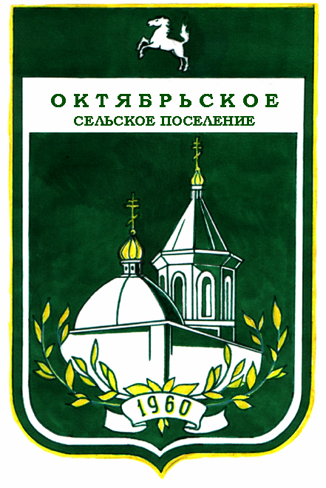

МУНИЦИПАЛЬНОЕ ОБРАЗОВАНИЕ «ОКТЯБРЬСКОЕ СЕЛЬСКОЕ ПОСЕЛЕНИЕ»
АДМИНИСТРАЦИЯ ОКТЯБРЬСКОГО СЕЛЬСКОГО ПОСЕЛЕНИЯ

ПОСТАНОВЛЕНИЕ

15.12.2021 г. № 55

c. Октябрьское

Об утверждении Перечня главных администраторов источников финансирования дефицита бюджета Октябрьского сельского поселения

В соответствии с пунктом 4 статьи 160.2 Бюджетного кодекса Российской Федерации, Постановлением Правительства РФ от 16 сентября 2021 г. №1568 "Об утверждении общих требований к закреплению за органами государственной власти (государственными органами) субъекта Российской Федерации, органами управления территориальными фондами обязательного медицинского страхования, органами местного самоуправления, органами местной администрации полномочий главного администратора источников финансирования дефицита бюджета и к утверждению перечня главных администраторов источников финансирования дефицита бюджета субъекта Российской Федерации, бюджета территориального фонда обязательного медицинского страхования, местного бюджета", Уставом муниципального образования «Октябрьское сельское поселение» Томского района Томской области, утвержденного решением Совета Октябрьского сельского поселения 21 апреля 2015 года № 92

ПОСТАНОВЛЯЮ:
1. Утвердить Перечень главных администраторов источников финансирования дефицита бюджета Октябрьского сельского поселения согласно приложению к настоящему постановлению (далее – Перечень).
2. Установить, что в случаях изменения состава главных администраторов источников финансирования дефицита бюджета Октябрьского сельского поселения и (или) закрепленных за ними кодов классификации источников финансирования дефицита бюджета изменения в Перечень вносятся в течение финансового года путем внесения изменений в настоящее постановление.
Актуализация Перечня путем внесения изменений в настоящее постановление осуществляется по итогам финансового года в срок до 30 декабря текущего финансового года.
3. Настоящее постановление применяется к правоотношениям, возникающим при составлении и исполнении бюджета Октябрьского сельского поселения, начиная с бюджета Октябрьского сельского поселения на 2022 год и на плановый период 2023 и 2024 годов.
4.Опубликовать настоящее постановление в информационном бюллетене и разместить на официальном сайте муниципального образования «Октябрьское сельское поселение» - http://www.oktsp.ru.
5. Контроль за исполнением настоящего постановления оставляю за собой.

Глава Октябрьского сельского поселения
(Глава Администрации) Т.А. Султанов

Приложение

к постановлению Администрации

Октябрьского сельского поселения от 15.12.2021 № 55

Перечень главных администраторов источников финансирования дефицита бюджета Октябрьского сельского поселения

Код главного администратора источников финансирования дефицита бюджета | Код группы, подгруппы, статьи и вида источника финансирования дефицита бюджета | Наименование главного администратора источников финансирования дефицита бюджета, кода группы, подгруппы, статьи и вида источника финансирования дефицита бюджета
945 |  | Администрация Октябрьского сельского поселения
945 | 01 05 02 01 05 0000 510 | Увеличение прочих остатков денежных средств бюджетов поселений
945 | 01 05 02 01 05 0000 610 | Уменьшение прочих остатков денежных средств бюджетов поселений

